AY24 (Cierre 03/01/2020 $ 2.925)
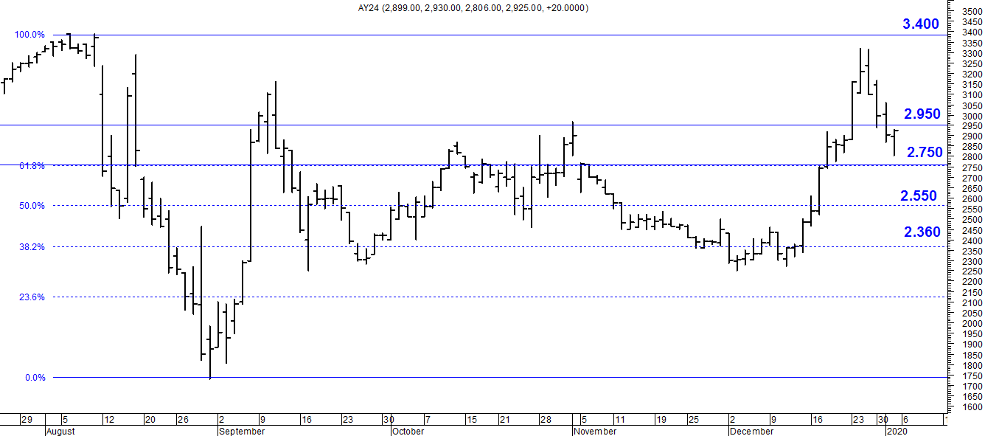
A la baja soporte en $2.750.
A la suba resistencia en $ 2.950.

AY24D (Cierre 03/01/2020 u$s 38.55)

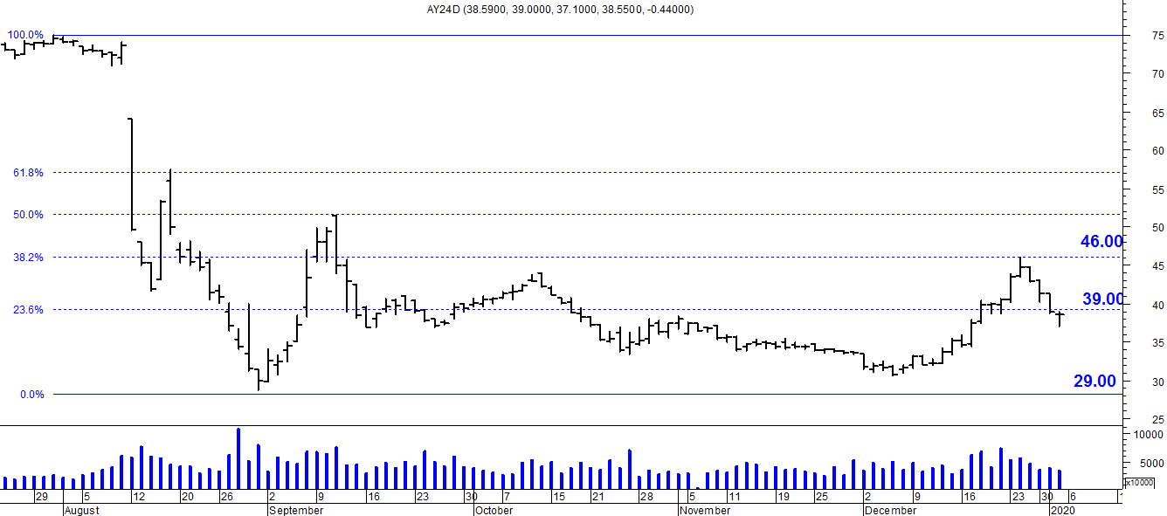

Resistencia us$ 38.55.
Soporte en us$ 29.00.

DICA (Cierre 03/01/2020 $ 5.220)
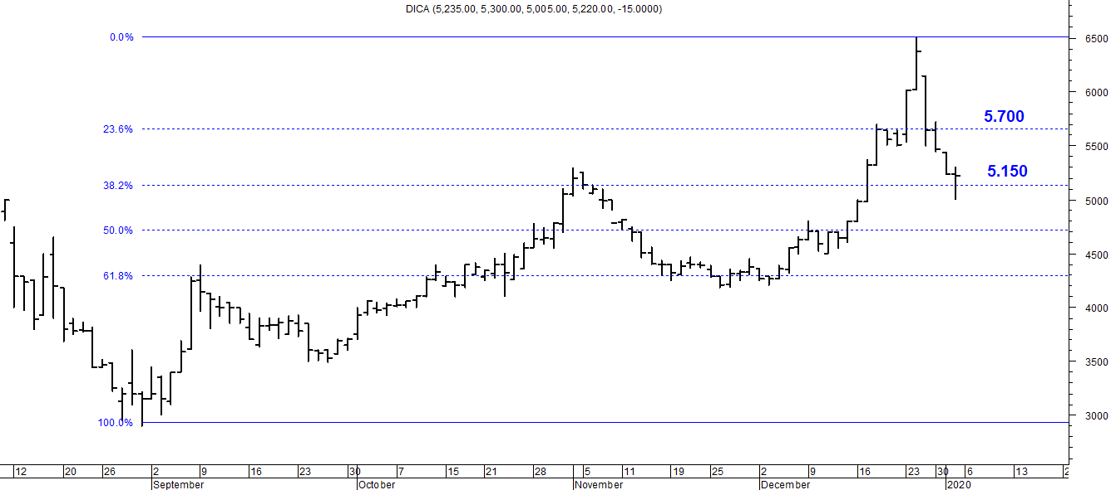
Soporte en $ 5.150.
Resistencia $ 5.700.

DICAD (Cierre 03/01/2020 us$ 67.90)
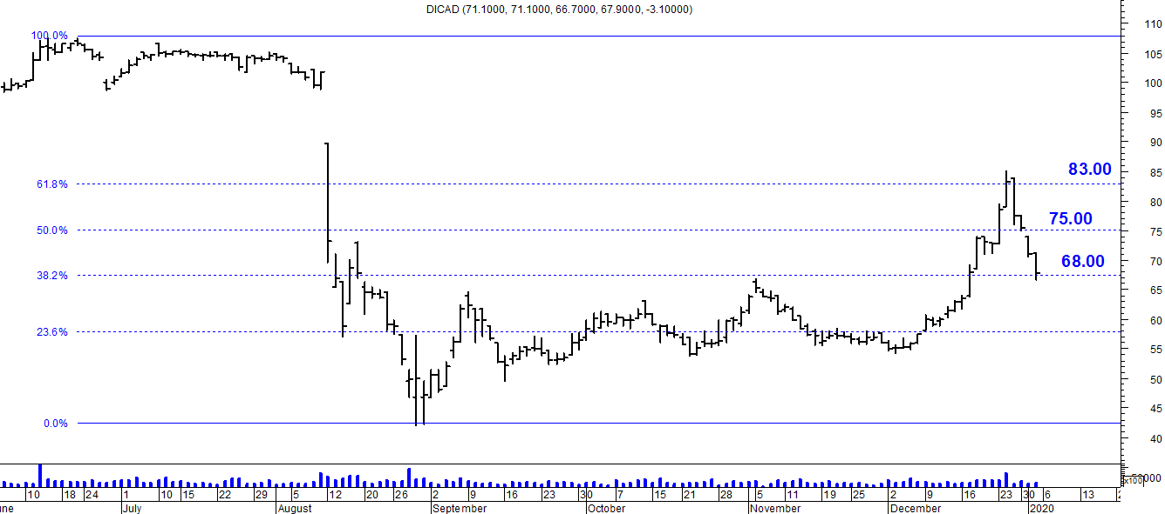

Resistencia us$ 75.00.
Soporte en us$ 68.00.

